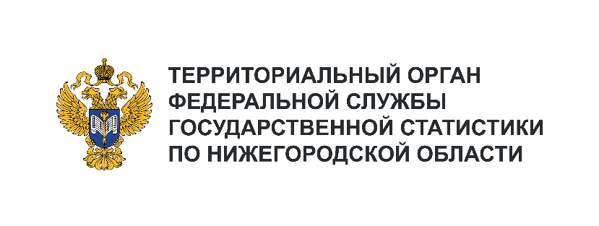**Пресс-служба Нижегородстата**

Телефон: +7 (831) 428-42-00

e-mail: 52.shmelevais@rosstat.gov.ru

Информационное сообщение для СМИ

**9 сентября 2024, Нижегородская область**

**основные Итоги инвестиционной   
деятельности НИЖЕГОРОДСКОЙ ОБЛАСТИ   
В ЯНВАРЕ – ИЮНЕ 2024 ГОДА**

**За январь – июнь** **2024 года предприятия области освоили 232,3 млрд рублей инвестиций   
в основной капитал. Индекс физического объема составил 100,5% к соответствующему периоду 2023 года.**

Направления вложений:

* приобретение машин, оборудования, транспортных средств – 49%;
* строительство зданий (кроме жилых) и сооружений, расходы на улучшение земель – 30,7%;
* строительство жилых зданий и помещений – 16,1%.

70,1% инвестиций области приходилось на крупные и средние предприятия и организации. Источники финансирования:

* собственные средства – 54,6%;
* привлеченные средства – 45,4%, из них:
* 27% – бюджетные средства;
* 14,9% – кредиты банков.

Лидерами по объему инвестиционных вложений среди крупных и средних организаций являлись:

* обрабатывающие производства – 36%;
* предприятия транспортировки и хранения – 23,7%.

Наибольший рост инвестиционных вложений в сопоставимых ценах отмечен   
в области культуры, спорта, организации досуга и развлечений – в 3,8 раза.